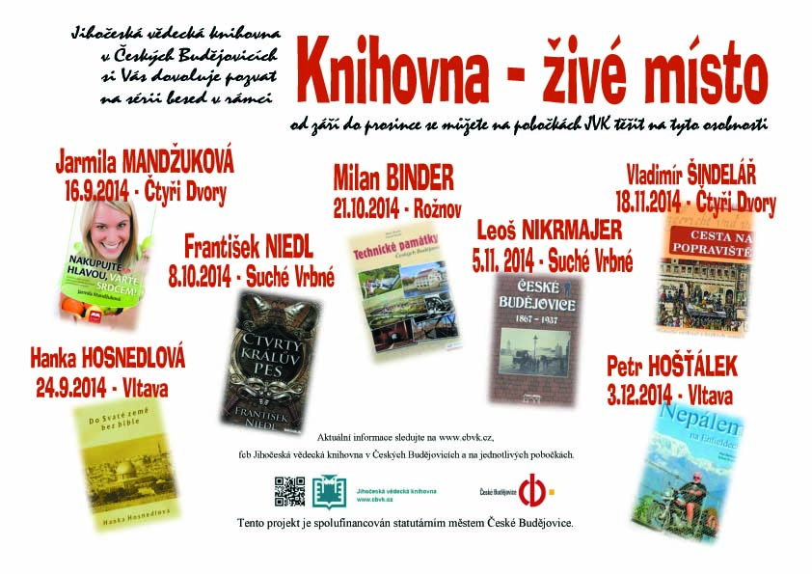
Tisková zpráva
Knihovna - živé místo
Jednotlivé pobočky Jihočeská vědecké knihovny v Českých Budějovicích připravily v rámci projektu Knihovna - živé místo cyklus 8 besed se spisovateli. Jde o projekt, jehož snahou je rozšířit spektrum nabízených aktivit poboček
a přiblížit veřejnosti jihočeské autory.
V jednotlivých pobočkách – Rožnov, Čtyři Dvory, Vltava a Suché Vrbné tak od září do konce tohoto roku proběhnou vždy dvě autorská čtení. Účastníci besed se mohou těšit na setkání výhradně s jihočeskými autory. Na tento projekt získala Jihočeská vědecká knihovna grant ve výši 10 000Kč z rozpočtu statutárního města České Budějovice.

V rámci tohoto projektu se již v květnu na pobočce v Rožnově uskutečnila hojně navštívená beseda pod názvem Jak se píše o městě s archivářem Danielem Kovářem.

Čtyři Dvory, Opletala 20
16.9. 2014, 17:00 Nakupujte hlavou, vařte srdcem, beseda se spisovatelkou Jarmilou Mandžukovou, známou odbornicí na moderní gastronomii a zdravou výživu.
18.11. 2014, 17:00 Zajímavé soudní případy z jižních Čech, beseda se spisovatelem Vladimírem Šindelářem. Není třeba si vymýšlet, stačí jen prolistovat zaprášené archivní dokumenty, aby před námi ožily staré, dnes už zcela zapomenuté zločiny...

Vltava, Jizerská 4
24.9.2014, 16:00 S báglem po světě, beseda s Hanou Hosnedlovou - novinářkou, trampkou a spisovatelkou
v jedné osobě o životě na cestách a samozřejmě o jejích knihách.
3.12. 2014, 17:00 Vyprávění o cestách na motocyklu, beseda s Petrem Hošťálkem - neúnavným cestovatelem a milovníkem starých rychlých strojů o všem co s motocykly a cestováním souvisí.

Rožnov, Lidická 24
21.10. 2014, 16:30 Když století městem proletí, beseda se známým fotografem Milanem Binderem o jeho knihách a nad jeho fotografiemi, zachycující proměny našeho města.
Suché Vrbné, Železničářská 12
08.10.2014, 17:00 Život a dílo dobrého rodáka, beseda se spisovatelem Františkem Niedlem, autorem mnoha knih s historickou či detektivní tématikou.
05.11.2014 , 16.30 České Budějovice a 1. světová válka, beseda s historikem Mgr. Leošem Nikrmajerem

V Českých Budějovicích 10.9. 2014

Mgr. Petra Mašínová
Jihočeská vědecká knihovna České Budějovice
Lidická 1
tel: 386 111 221
e-mail: masinova@cbvk.cz, www.cbvk.cz

